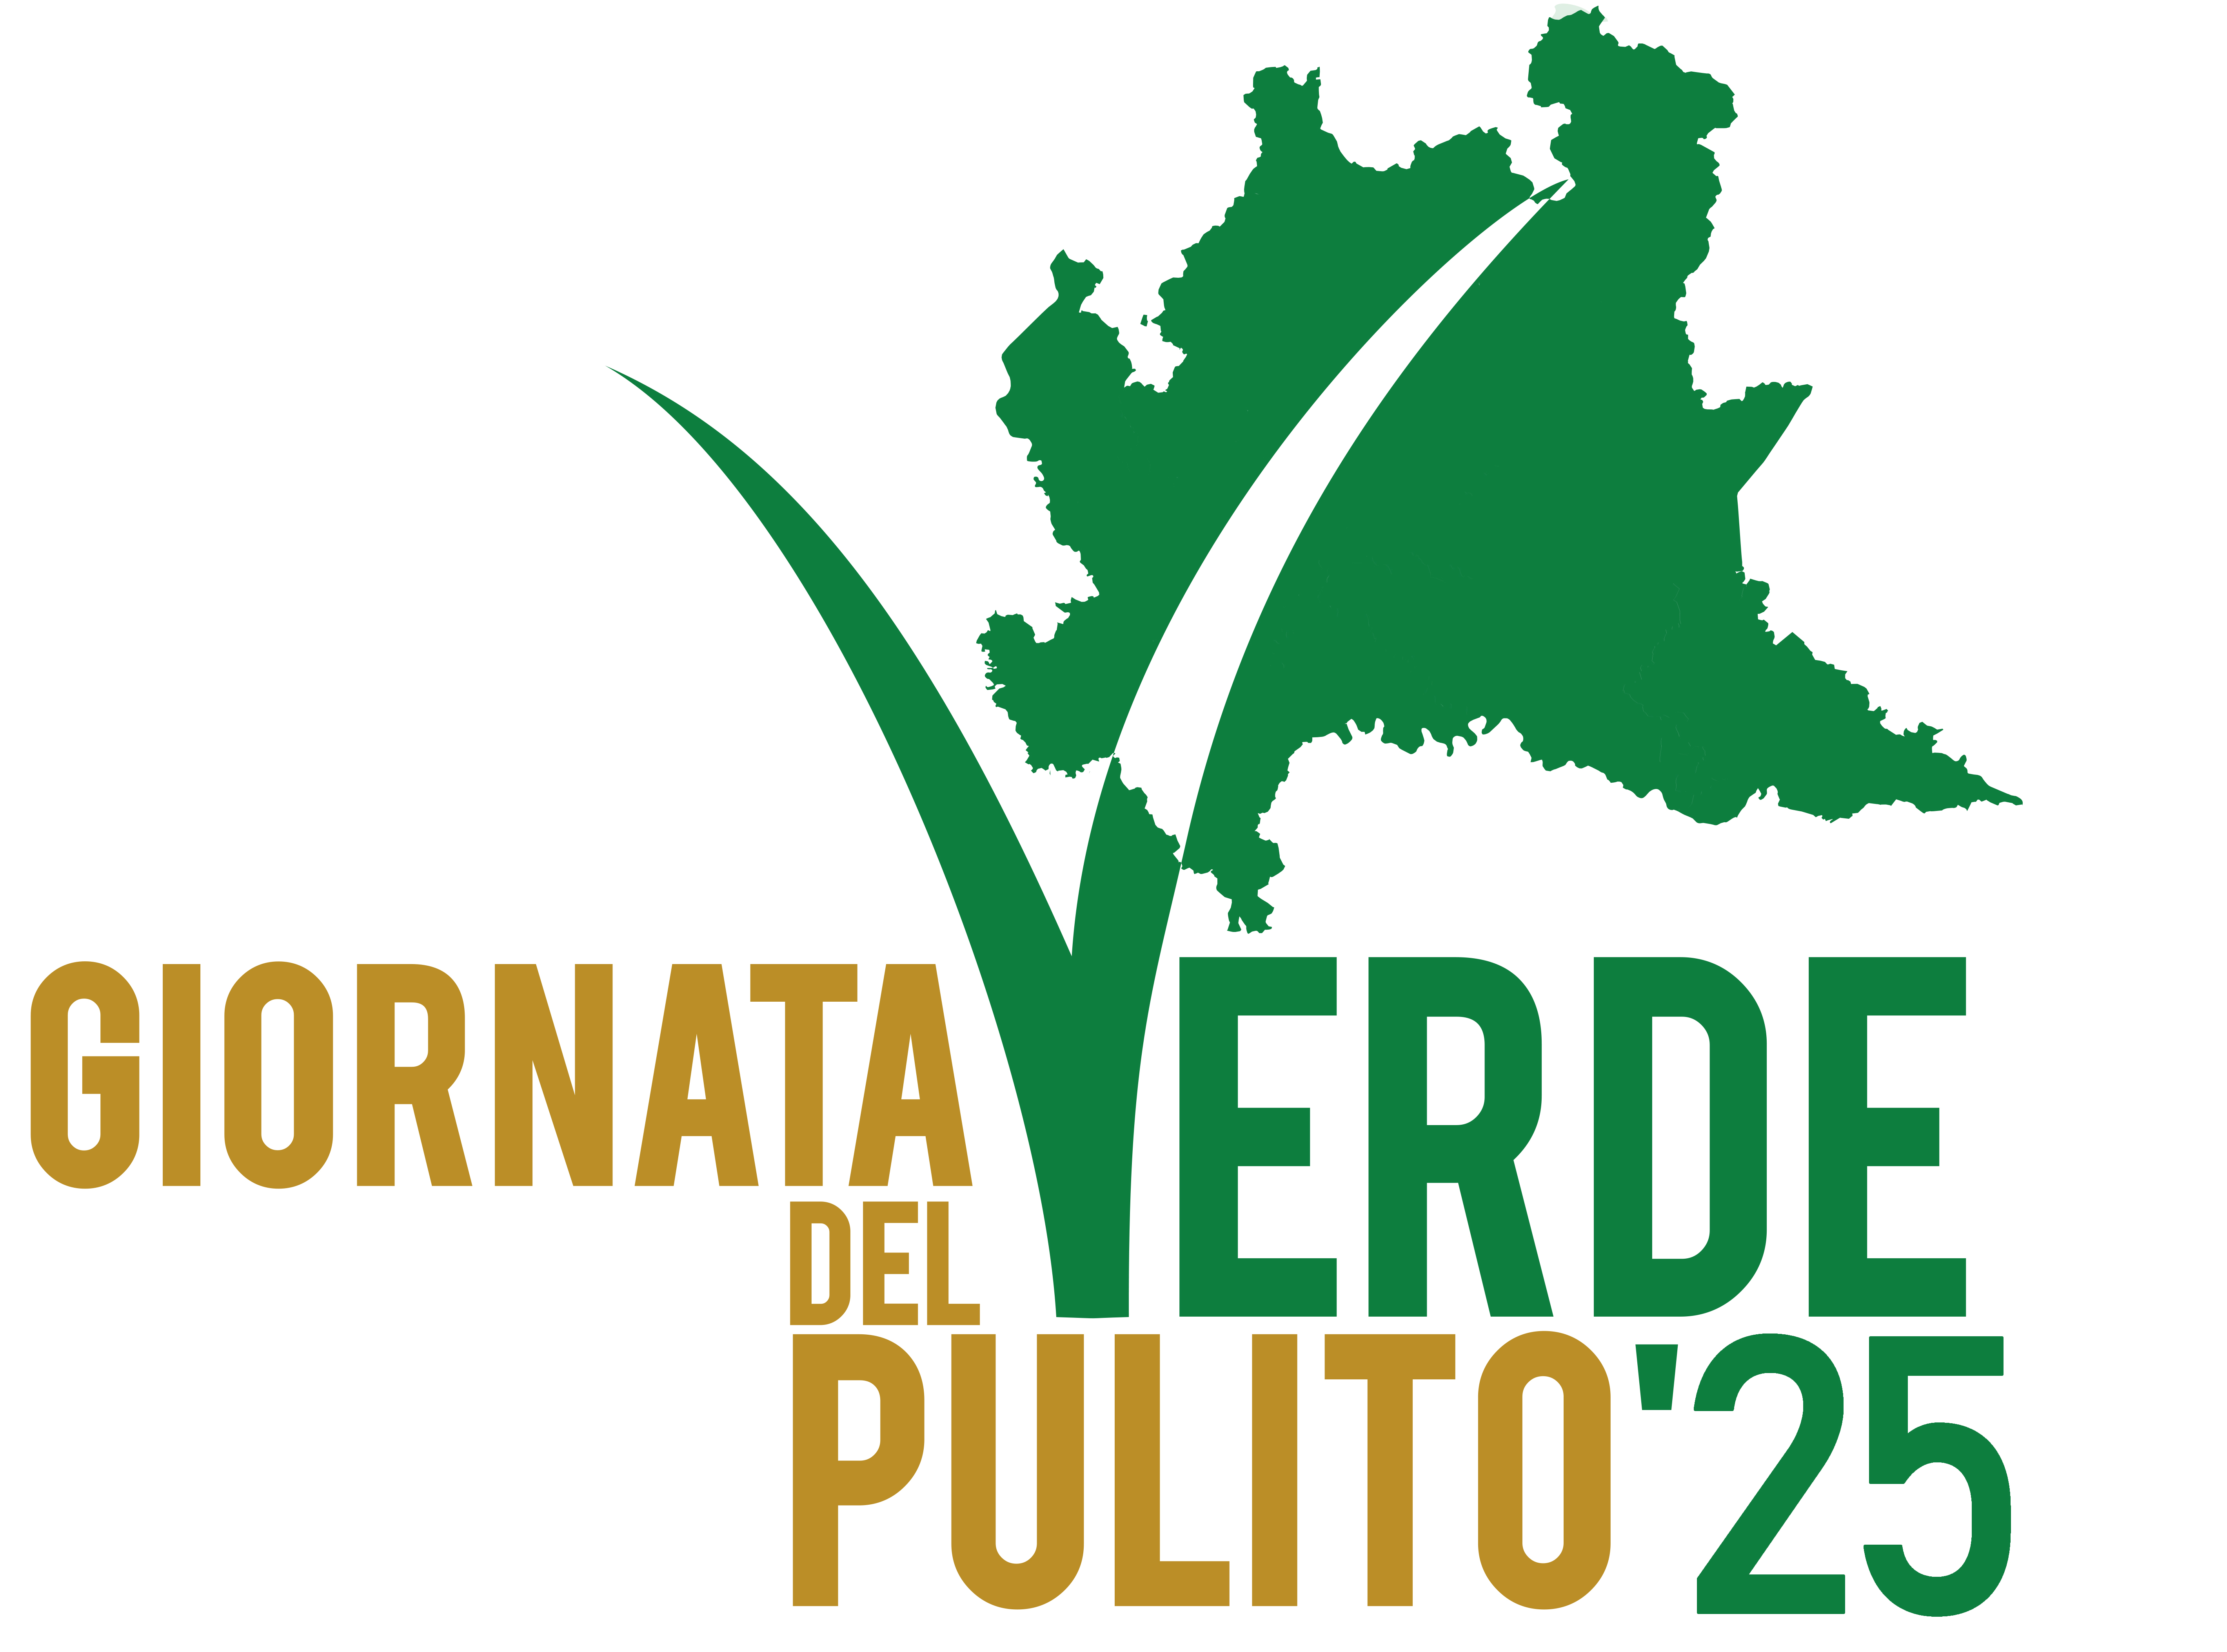
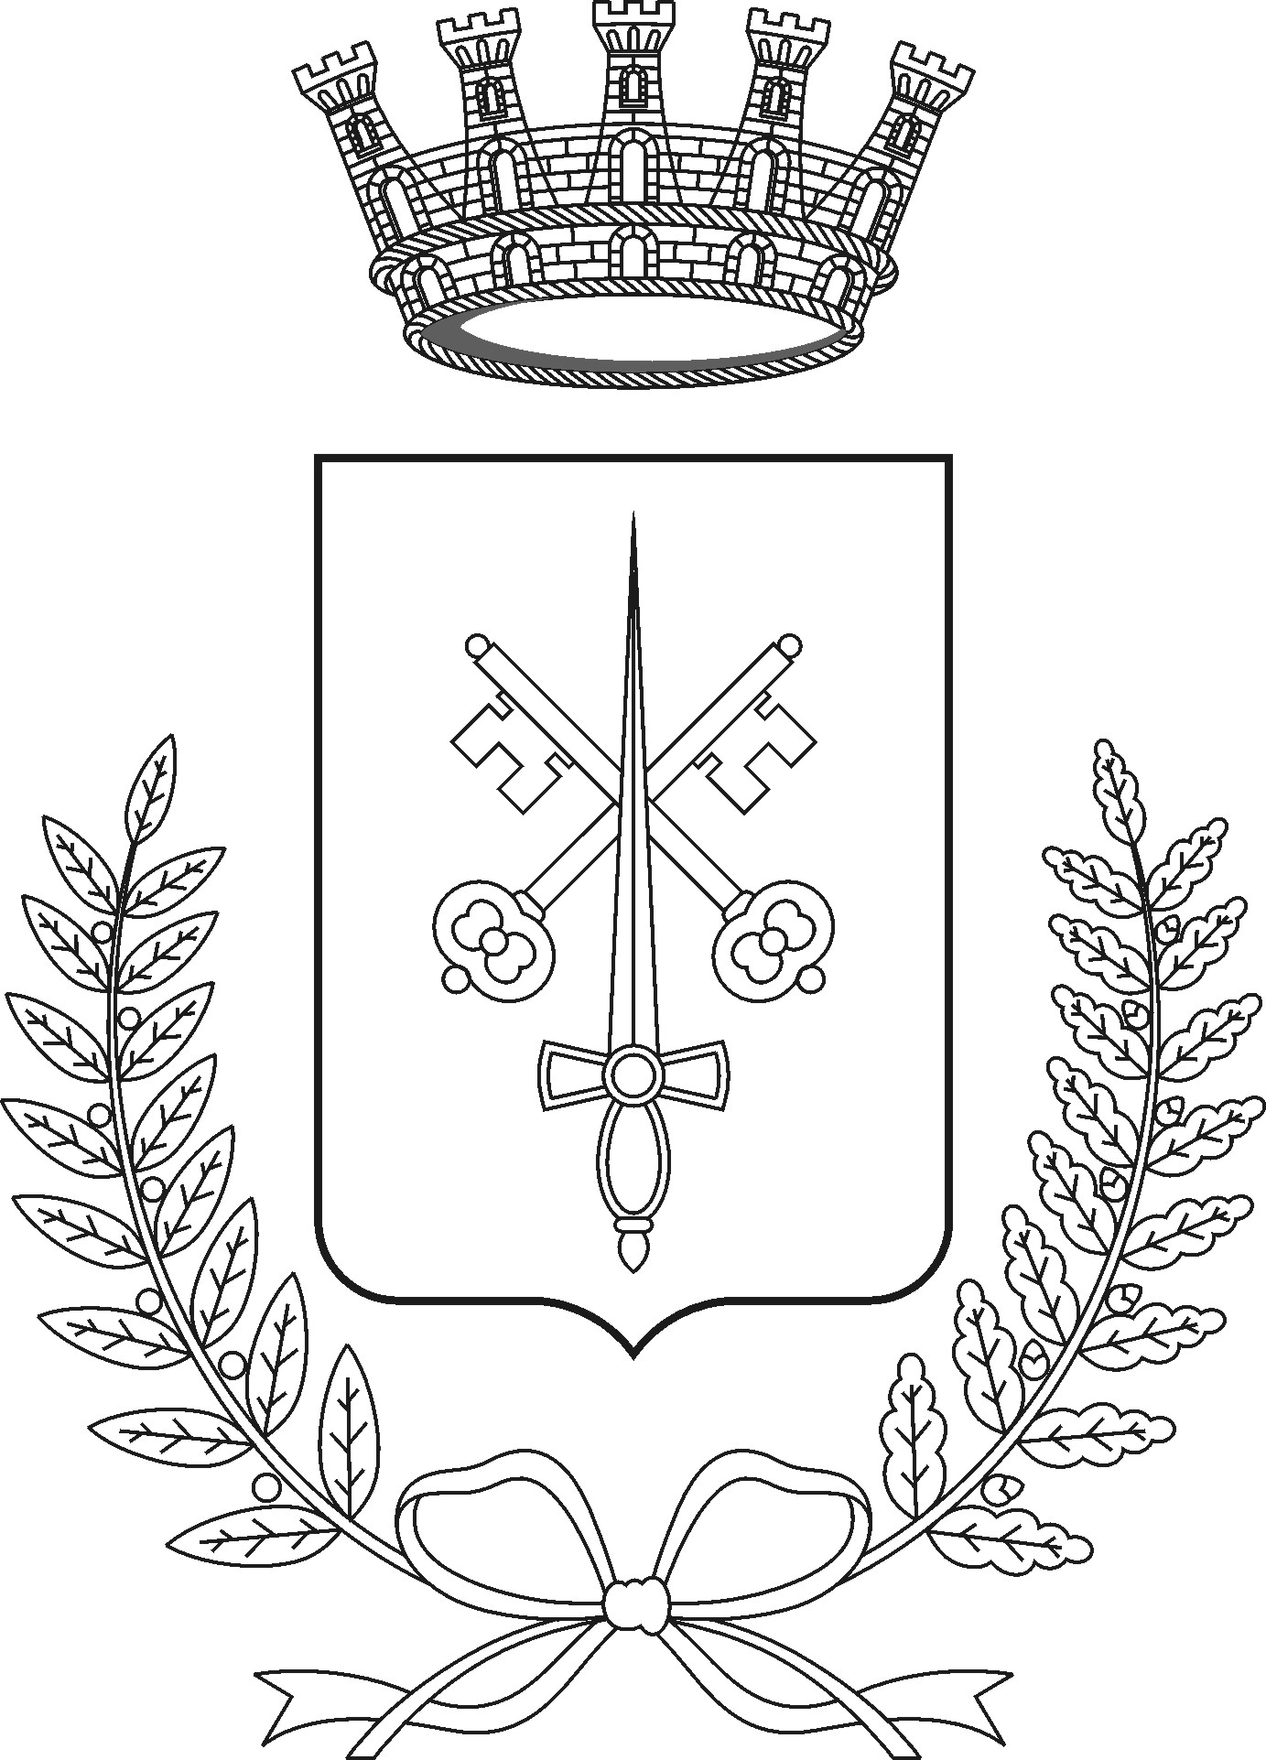

CITTÀ DI MORBEGNO
(prov. di Sondrio)
Via S. Pietro, 22 - 23017 MORBEGNO (SO)

Come tutti gli anni, l’Amministrazione comunale di Morbegno, in collaborazione con Regione Lombardia, propone l’iniziativa ecologica che prevede l’istituzione di una giornata da dedicare alla pulizia del verde nell’interesse collettivo di rendere maggiormente vivibile e ospitale il territorio in cui viviamo: GIORNATA DEL VERDE PULITO 2025

La giornata per la suddetta iniziativa è stata fissata per domenica 6 aprile 2025.

Il ritrovo è per le ore 8:00 al magazzino comunale di via Merizzi (Campo Fiera) oppure direttamente nelle Aree verdi assegnate previo accordo con gli organizzatori.

Invitando tutta la cittadinanza a partecipare alla manifestazione in oggetto, si ricorda che, per una corretta organizzazione, è necessario comunicare al Comune di Morbegno i nominativi dei soggetti partecipanti (con un eventuale responsabile in caso di minori), indirizzo, recapito telefonico, e-mail, nonché la zona nella quale si intende intervenire con le operazioni di pulizia.

Tali indicazioni dovranno essere comunicate entro mercoledì 02/04/2025 al Comune di Morbegno, all’indirizzo e-mail: protocollo.morbegno@cert.provincia.so.it

In occasione della Giornata del Verde Pulito, Regione Lombardia, anche per quest’anno, ha deciso di lanciare una social call fotografica, volta a premiare l'impegno dei Comuni che promuovono l’iniziativa della giornata del verde pulito.
Sulla pagina facebook ufficiale di Regione Lombardia è stato creato un evento all'interno del quale ogni Comune potrà postare e condividere la foto più rappresentativa della giornata.
I Comuni le cui foto avranno ottenuto il maggior numero di “mi piace”, in rapporto alla popolazione residente nel Comune, saranno premiati con una pergamena celebrativa.
Si invita pertanto a trasmettere le fotografie che ciascun potrà fare durante le operazioni di pulizia per partecipare all’iniziativa promossa da Regione Lombardia.

SI RINGRAZIANO ANTICIPATAMENTE TUTTI I PARTECIPANTI.

